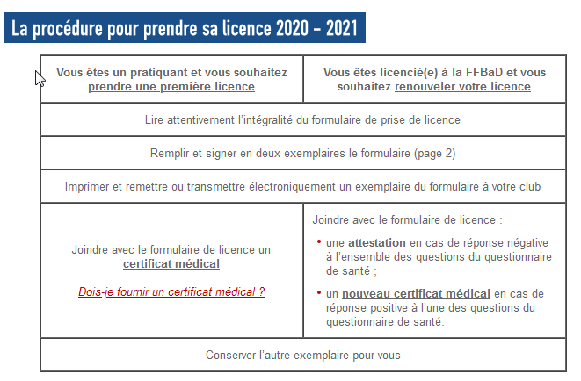
http://www.ffbad.org/espaces-dedies/licencies/comment-se-licencier/

